Газета «Маяк»

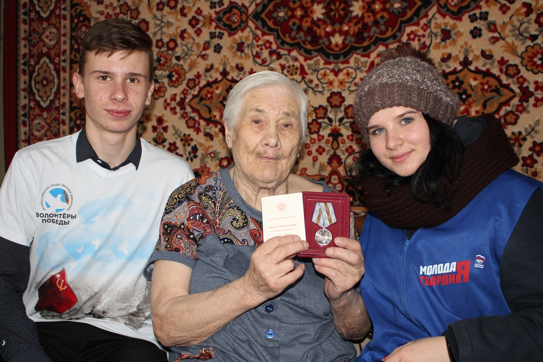

СВЯЗЬ ПОКОЛЕНИЙ
Акция по вручению юбилейных медалей в нашем районе продолжается. 28 февраля 12 тружеников тыла и несовершеннолетних узников концлагерей из Залегощи получили юбилейные медали «75 лет Победы
в Великой Отечественной войне 1941–1945 гг.».
Со словами благодарности и пожеланиями крепкого здоровья награды виновникам торжества вручили председатель районного совета ветеранов Валентина Трошина и учащиеся поселковой школы № 2 – активист общественного движения «Волонтёры Победы» Максим Гречихин и представитель местного отделения «Молодой гвардии «Единой России» Елизавета Михеева.
Учитывая пожилой возраст и состояние здоровья тружеников
тыла и несовершеннолетних узников концлагерей, медали вручали
в максимально комфортной для них обстановке на дому.
На фото: Анна Семёновна Старостина с волонтёрами.

